Adăugarea unui Sold Inițial

Descrierea Interfeței
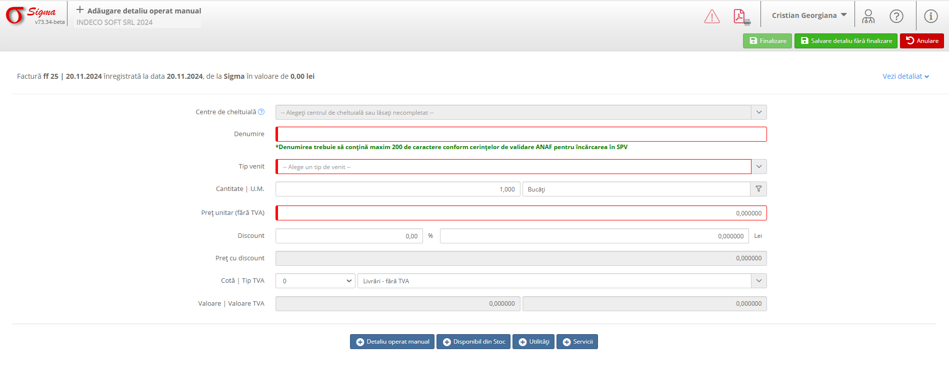
Această interfață este utilizată pentru gestionarea și adăugarea soldurilor inițiale asociate documentelor furnizorilor. Permite completarea detaliilor contabile, economice și bugetare pentru o evidență precisă a obligațiilor financiare.

2. Secțiuni și Funcționalități

2.1. Secțiunea „Detalii Generale”
1. **Cont urmărit**: Selectați contul de credit corespunzător din lista disponibilă.
2. **Jurnal**: Alegeți jurnalul contabil relevant pentru evidența operațiunii.
3. **Centre de cheltuială**: Specificați centrul de cheltuială asociat, dacă este necesar.

2.2. Secțiunea „Obligații și Plăți”
1. **Obligație**: Introduceți suma totală datorată către furnizor.
2. **Plată**: Introduceți suma care a fost deja plătită din obligație.
3. **Sold**: Valoarea rămasă de plată se calculează automat pe baza obligației și plății.

2.3. Secțiunea „Informații Suplimentare”
1. **Explicație**: Adăugați o descriere sau observații suplimentare legate de soldul inițial.
2. **Cod angajament**: Introduceți codul de angajament, dacă este necesar.
3. **Indicator angajament**: Completați indicatorul specific pentru angajament.
4. **Cod program**: Selectați codul programului bugetar asociat.

3. Finalizarea Procesului
După completarea câmpurilor, aveți următoarele opțiuni:
- **Salvare**: Stochează datele introduse pentru utilizare ulterioară.
- **Anulare**: Revine la ecranul anterior fără a salva modificările.

